Министерство образования Российской Федерации

Пензенский государственный университет

Кафедра «Вычислительная техника»

**ОТЧЁТ**

По лабораторной работе №6

По курсу «Теория автоматов»

на тему: «Структурный синтез недетерминированных автоматов с жесткой логикой»

Выполнил:

студент группы 20ВВ4:

Горбунов Н.А.

Приняли:

Бикташев Р. А.

Семёнов А. О.

Пенза 2022

**Цель работы:** Синтез управляющего автомата с жесткой логикой,

заданного на языках ЛСА и ГСА.

Вариант 5.

|  |  |  |  |  |
| --- | --- | --- | --- | --- |
|  | **/** | **/** | **/,** | **/** |
|  |  | **-** | **-** |  |
|  |  | **-** | **-** |  |
|  | **-** |  | **-** |  |
|  |  |  |  |  |
|  | **-** | **-** |  |  |
|  | **-** | **-** |  |  |
|  | **-** |  | **-** |  |
|  |  |  |  |  |

**Ход работы:**

**Автомат Мура**

1. Граф недетерминированного автомата Мура.

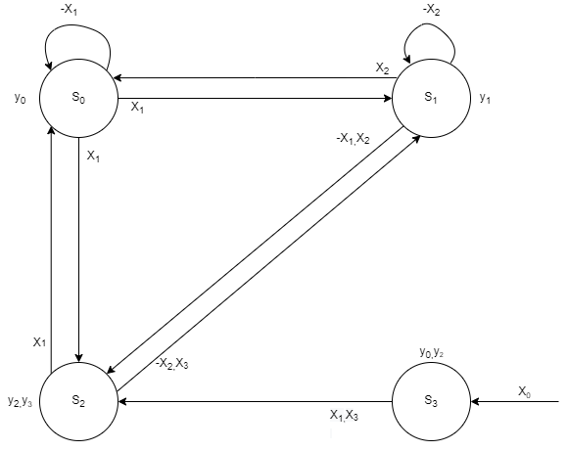

1. Прямая таблица переходов.

|  |  |  |  |  |
| --- | --- | --- | --- | --- |
| Шаг  алгоритма | Исходное частное событие | Частный входной сигнал на переходе | Событие перехода | Выходной сигнал |
| 1 | 2 | 3 | 4 | 5 |
| 1 |  |  |  | ;, |
| 2 |  |  | S1  S0  S2 | y0  y2, y3 |
| 3 |  | * | S1  S0  S(-) = S0 | y1  y0  S(-) |
| 4 |  | * | S2  S(-) = S2 | y2, y3 |

1. НД СКУ и НД СВФ.

$$S_{0}=S_{0}{\overline{x}}_{1} v S_{1}x_{2} v S_{2}x_{3}$$

$$S_{1}=S_{0}x_{1} v S_{1}{\overline{x}}_{2} v S_{2}{\overline{x}}_{2}x_{3}$$

$$S_{2}=S_{0}x_{1} v S_{1}{\overline{x}}_{1}x_{2} v {\overline{x}}_{2}x_{3}S_{2}v S_{3}x_{1}x_{3}$$

$$S_{3}={\overline{x}}_{1}x_{3}S_{3}$$

$$Y_{0}=S_{0}v S_{3}$$

$$Y_{1}=S_{1}$$

$$Y_{2}=S_{2} v S_{3}$$

$$Y_{3}=S_{2}$$

**Автомат Мили**

1. Граф недетерминированного автомата Мили.

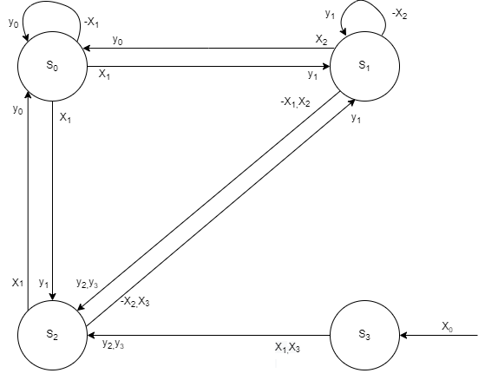

1. Прямая таблица переходов.

|  |  |  |  |  |
| --- | --- | --- | --- | --- |
| Шаг  алгоритма | Исходное частное событие | Частный входной сигнал на переходе | Событие перехода | Выходной сигнал |
| 1 | 2 | 3 | 4 | 5 |
| 1 |  |  |  | ;, |
| 2 |  |  | S1  S0  S2 | y0  y2, y3 |
| 3 |  | * | S1  S0  S(-) = S0 | y1  y0 |
| 4 |  | * | S2  S(-) = S2 | y2, y3 |

1. НД СКУ и НД СВФ.

$$S_{0}=S_{0}{\overline{x}}_{1} v S_{1}x_{2} v S_{2}x_{3}$$

$$S_{1}=S_{0}x_{1} v S_{1}{\overline{x}}_{2} v S_{2}{\overline{x}}_{2}x_{3}$$

$$S_{2}=S_{0}x_{1} v S_{1}{\overline{x}}_{1}x_{2} v S_{3}x_{1}x_{3}$$

$$Y_{0}=S_{0}{\overline{x}}_{1} v S_{1}x_{2} v S_{2}x_{3}v S_{3}$$

$$Y_{1}=S_{0}x_{1} v S_{1}{\overline{x}}_{2} v S_{2}{\overline{x}}_{2}x_{3}$$

$$Y_{2}=S_{0}x_{1} v S_{1}{\overline{x}}_{1}x_{2} v S_{3}x_{1}x_{3} v S_{3}$$

$$Y_{3}=S_{0}x_{1} v S_{1}{\overline{x}}_{1}x_{2} v S_{3}x_{1}x_{3}$$

**Вывод:** в ходе выполнения данной лабораторной работы произвёл синтезирование управляющего автомата с жесткой логикой,

заданного на языках ЛСА и ГСА.